

快速建站操作手册

北京泽元迅长软件有限公司

目 录

1. 快速建站 1

2. 站点修改 3

2.1. 修改站点Logo图片 3

2.2. 修改站点栏目 6

2.3. 修改页面展示内容 8

# 快速建站

进入配置下的站点管理菜单，点击“新建”按钮，会弹出新建站点的对话框：

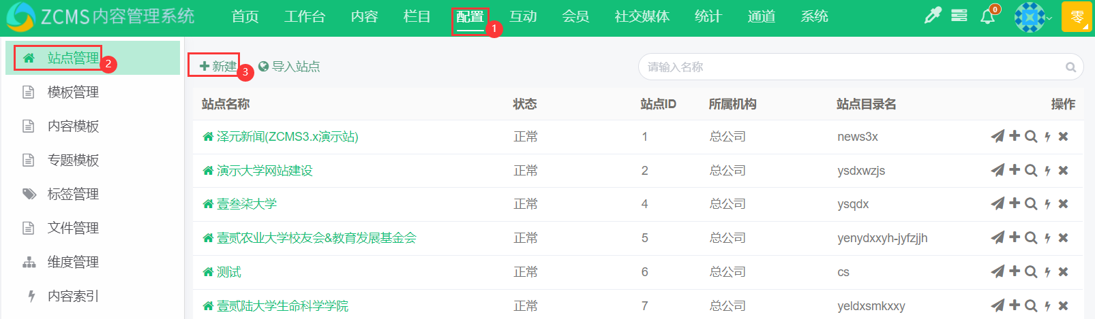

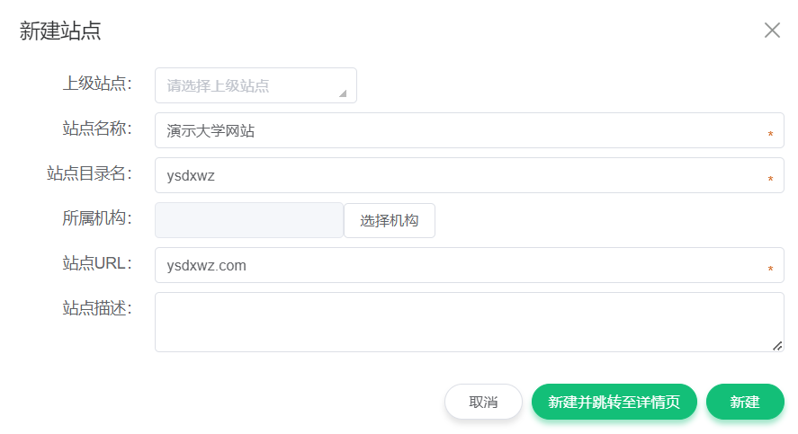

在表单内填入站点的名称和站点URL，点击“新建并跳转至详情页”按钮，此时一个空的站点就新建完成了。页面也会跳转到该站点的信息详情页，同时弹出一个是否使用现有模板来帮助建站的提示（只有空站点才会弹出帮助建站的提示）：

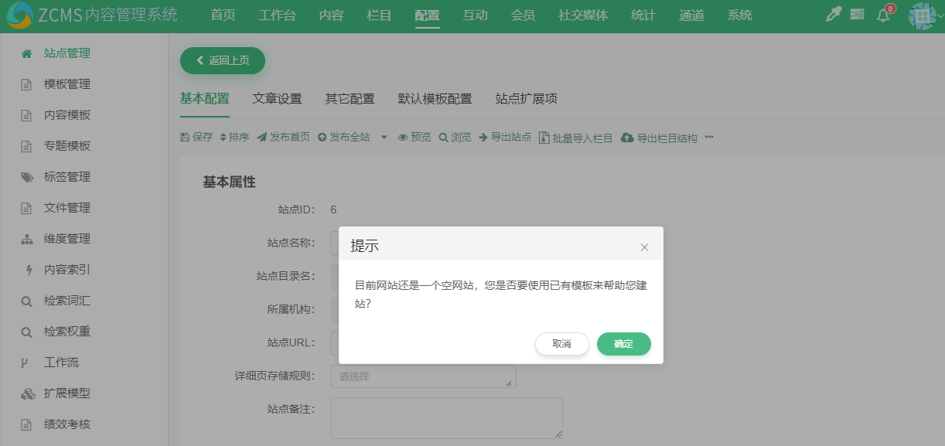

点击提示中的“确定”按钮会弹出站点模板选用的对话框，对话框内展示目前可选用的站点模板和模板的简介以及效果图，如下图所示：

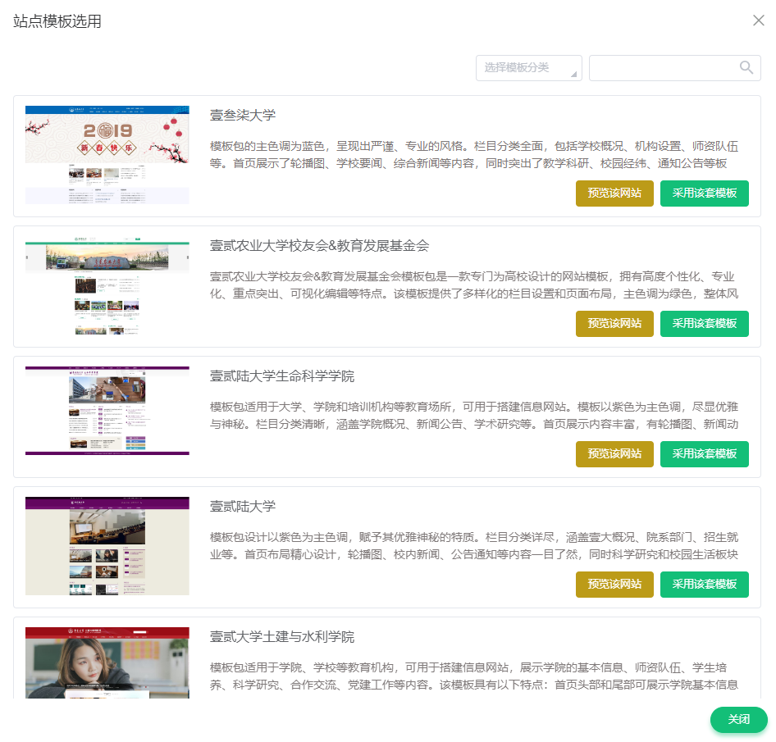

选择一个合适的模板，点击“采用该套模板”按钮，就可以将这个模板套用到新建的站点上。

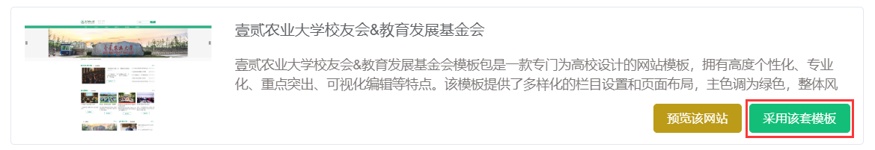

等待模板应用成功后，快速建站已初步完成，并弹出选择去栏目调整或模板配置的提示：

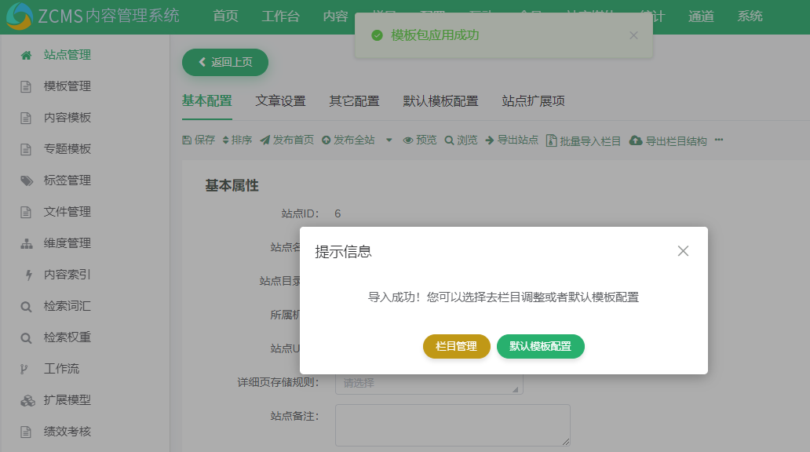

点击提示信息中的“栏目管理”跳转到该站点的栏目菜单中，可以对栏目进行调整，或者点击“默认模板配置”跳转到该站点的模板管理中，可以对模板内容进行调整。

# 站点修改

## 修改站点Logo图片

站点创建完成后，进入配置下的模板管理菜单：

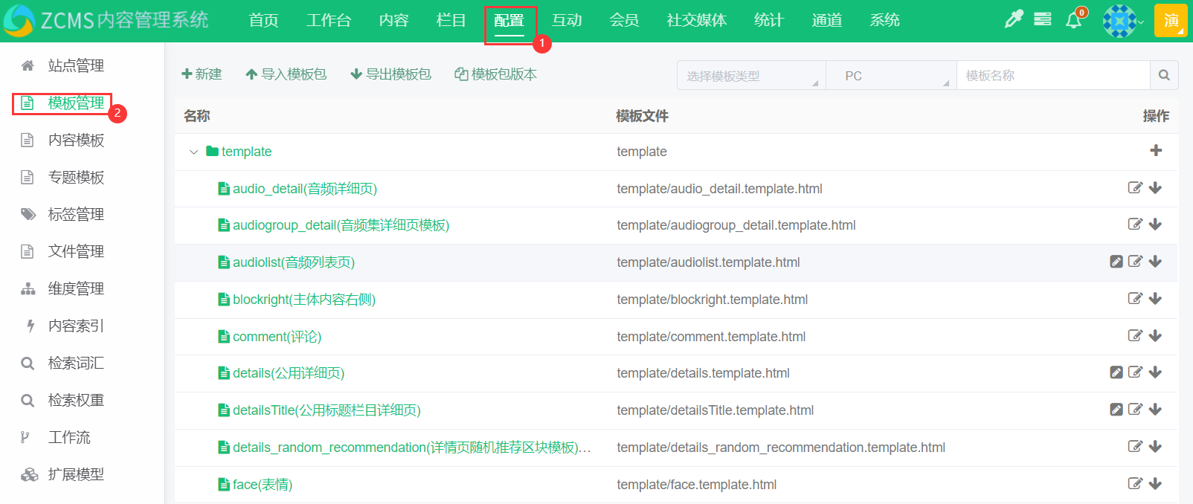

在模板列表里，找到index(站点首页)模板，点击“可视化编辑”按钮，进入到首页模板的编辑界面：



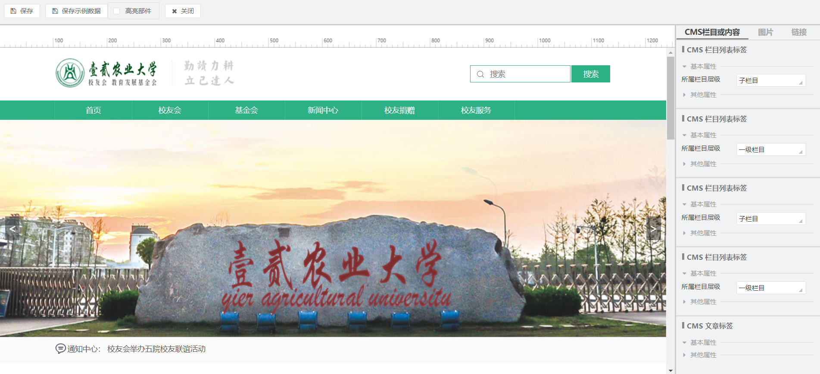

找到logo图，双击logo图，弹出更换图片对话框，可以通过资源上传或资源库选择图片或使用模板图片，来对原有的logo图进行更换：

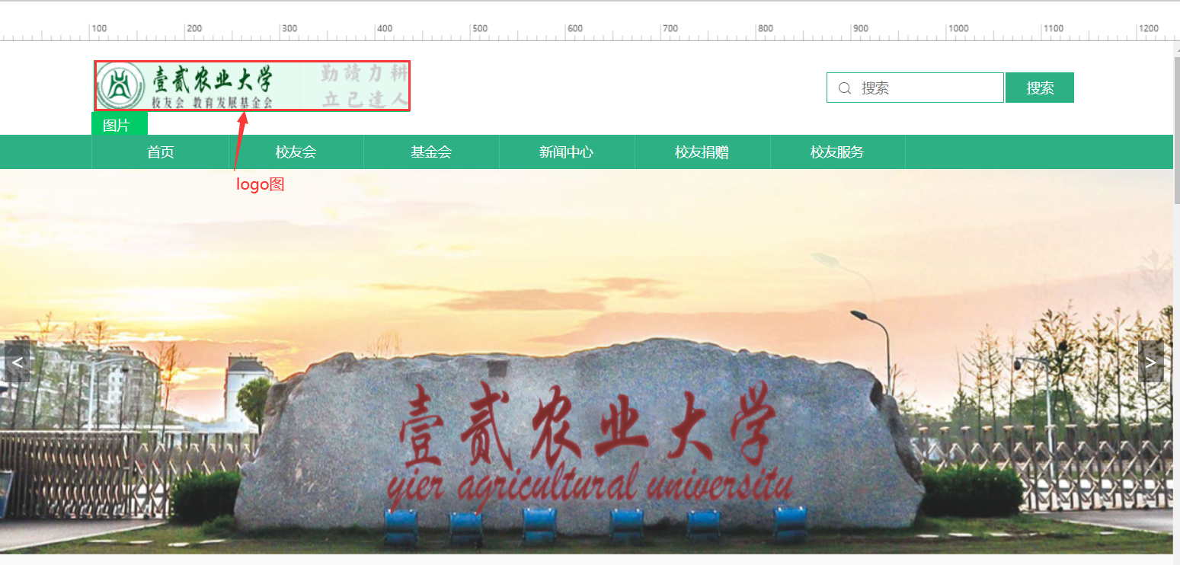

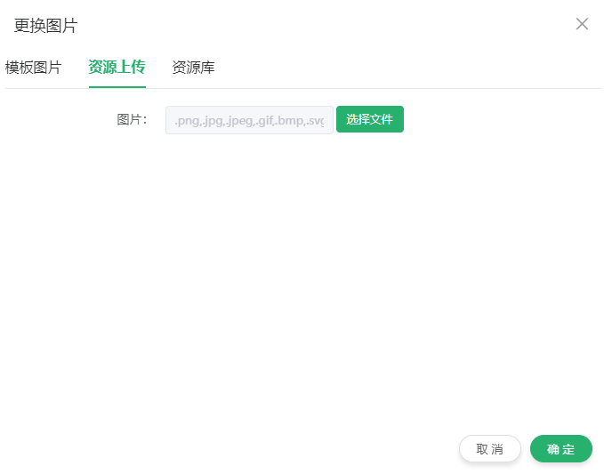

Logo图更换完成后，在模板内的效果：

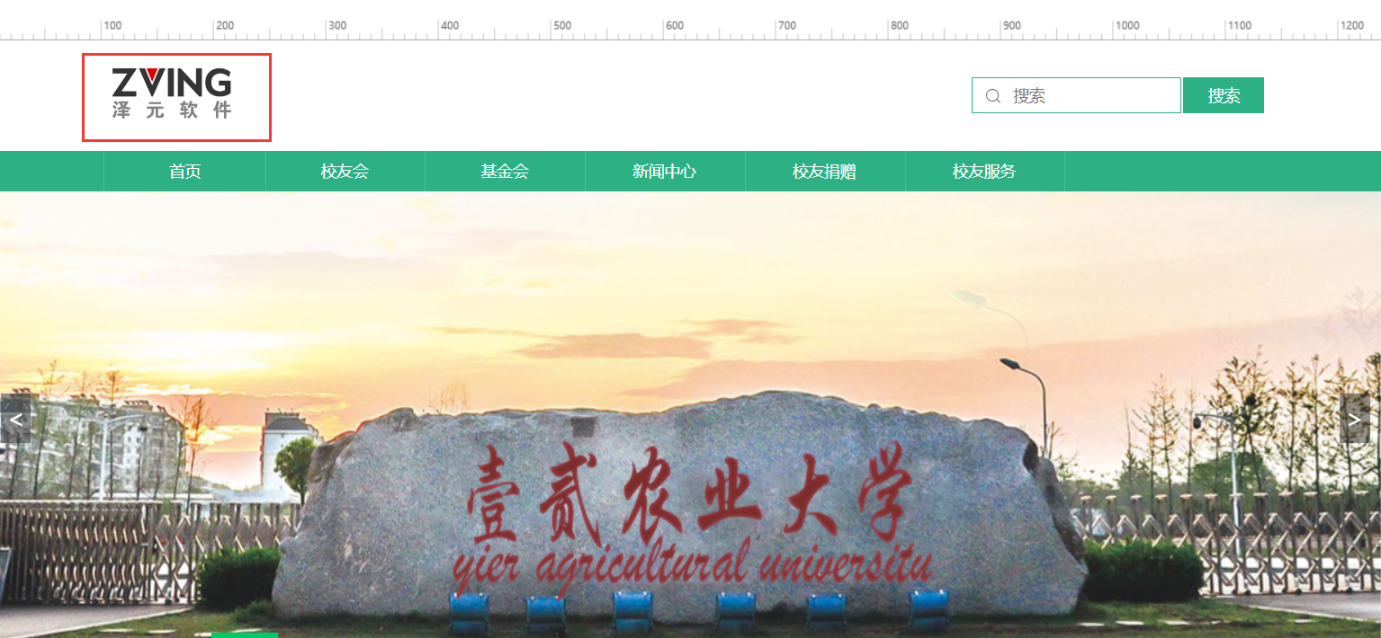

确认效果后，点击“保存”按钮，保存更换Logo图后的模板。

## 修改站点栏目

Logo图修改完成后，根据具体的需求，还可以对栏目进行一些调整。例如，我们现在需要新增一个栏目叫“人才交流”，可以进入到栏目菜单，点击“新建栏目”按钮，打开新建栏目的对话框：

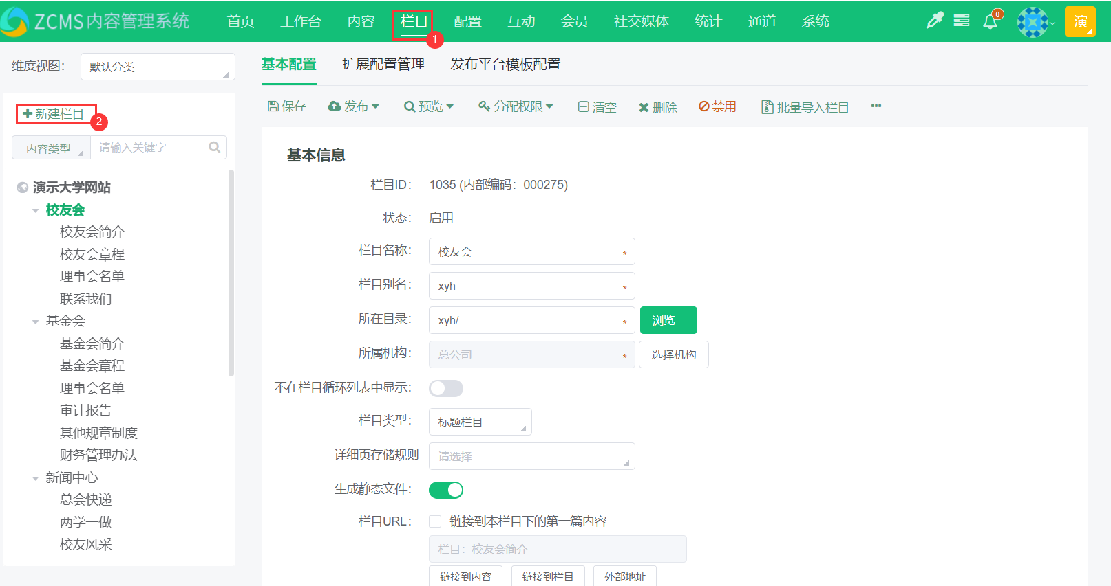

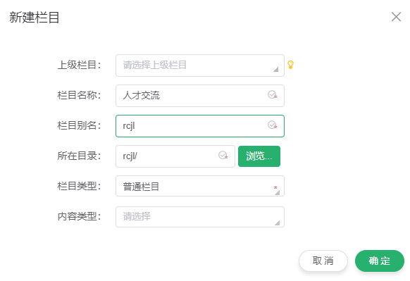

输入栏目名称，栏目别名和所在目录会自动生成，如果是创建一级栏目，则上级栏目为空，如果是二级栏目，需要选择上级栏目。设置完成后，点击“确定”按钮，栏目新建完成并显示在栏目树中。

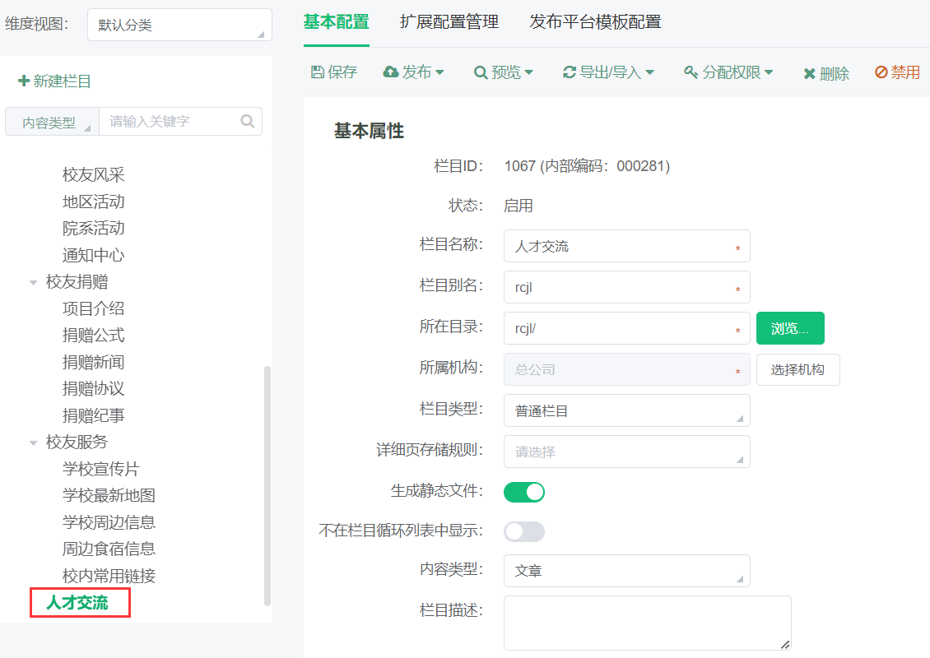

如果我们需要将栏目“校友会简介”修改为“校友会概况”，还是在栏目菜单里，找到学院概况栏目，在基本属性中，直接编辑栏目名称为“校友会概况”，编辑完成后点击“保存”按钮完成修改。

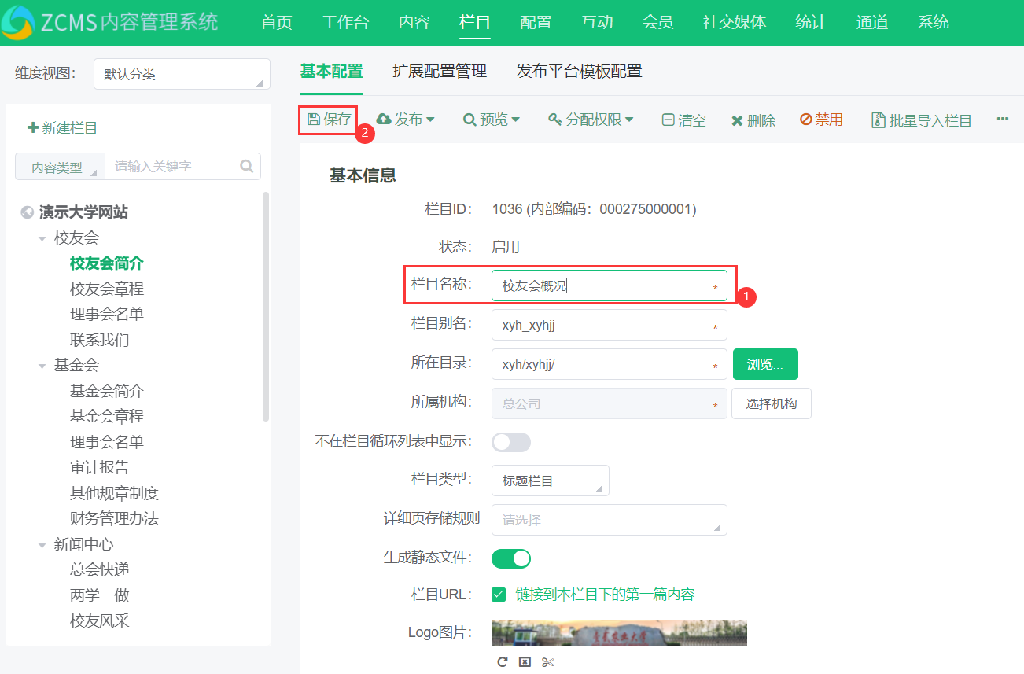

如果我们需要删除栏目，则在栏目菜单中，选择需要删除的栏目，点击“删除”按钮，在弹出的删除确认提示中点击“确定”即可将栏目删除。

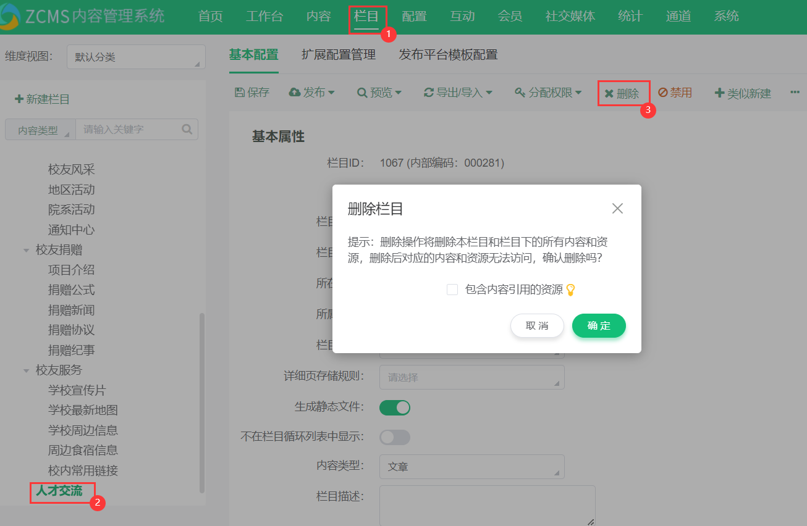

## 修改页面展示内容

如果我们需要对页面上展示的内容进行修改，还是在模板管理里找到index（站点首页）模板，打开可视化编辑进行修改：

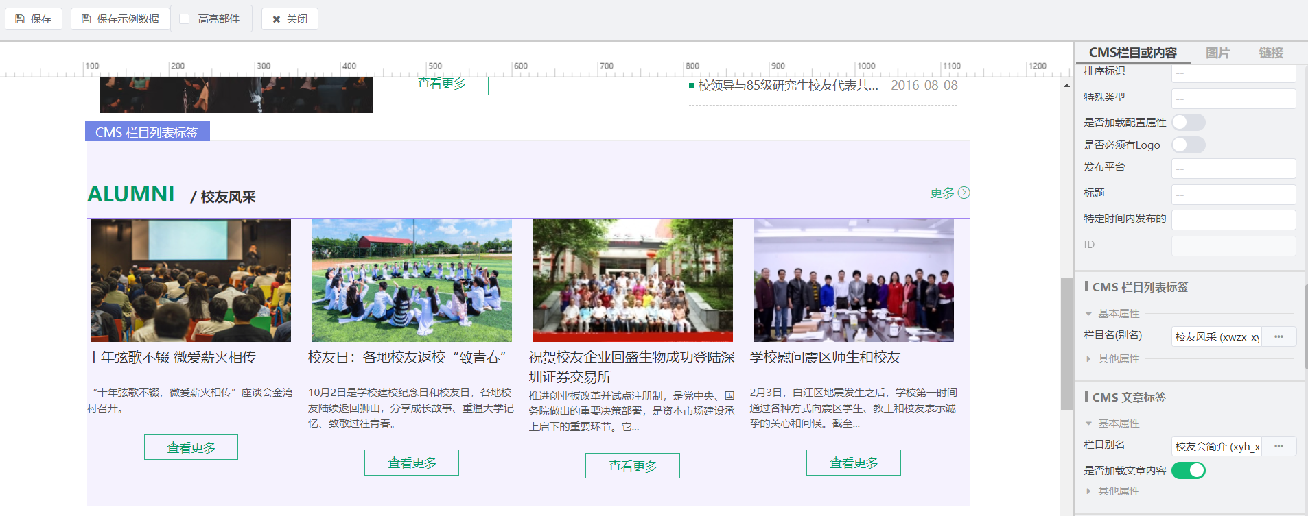

如果我们需要更换展示的栏目，将“校友风采”栏目更换为“总会快递”栏目，只需要选中校友风采这个部件，点击右侧对应的部件的别名处的“…”按钮，打开选择栏目对话框，进行栏目更换：

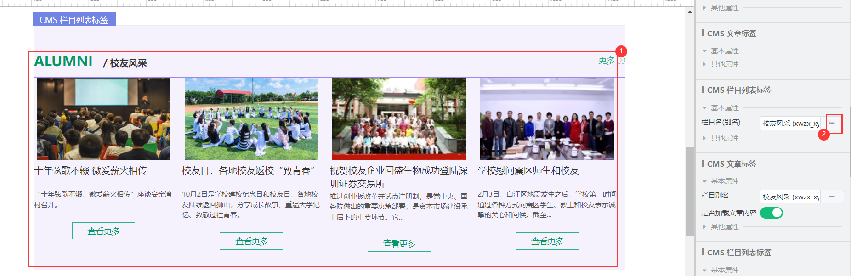

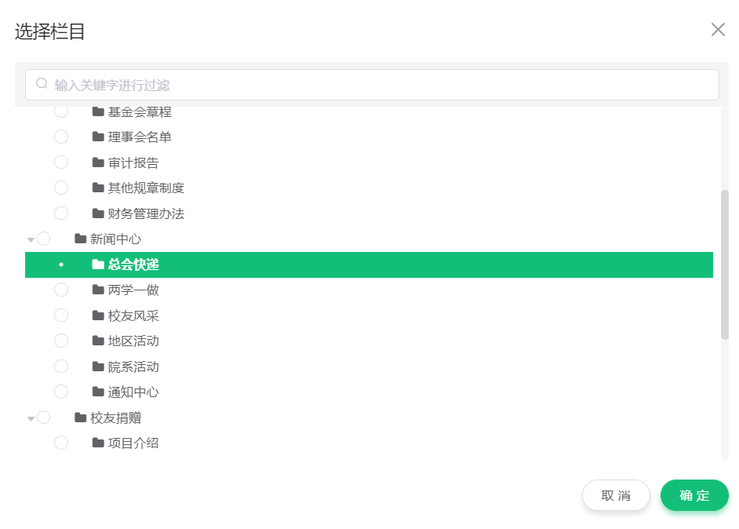

选择一个栏目，点击“确定”按钮即可完成更换。

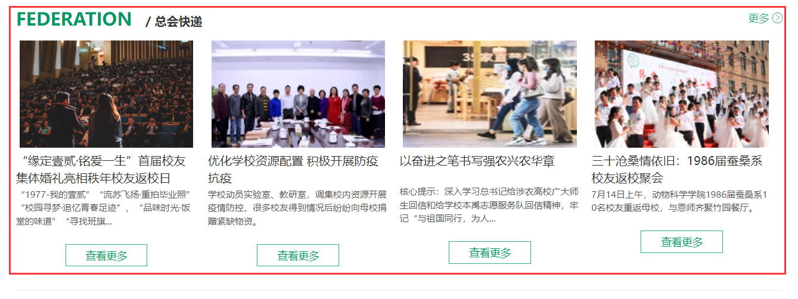

如果需要修改文本的文字，只需要双击对应的内容就可以编辑，编辑完成后，点击“保存”按钮可保存内容的修改。

